**Задание**

* Разделилисьдля командной работы, в команде с Никитой.
* Выбрали интересный для продукт, продумали концепцию представления .
* Создали в trello доску с продуктом. Добавили к доске Никиту
* Создал страницу с описанием и преимуществами продукта (можете использовать библиотеку Materialize)
  + Основные блоки на сайте:
    - меню -есть
    - блок с картинкой и описанием продукта -есть
    - блок с преимуществами продукта -есть
    - блок с отзывами
    - блок с контактной формой (подключить сервис formspree) -есть
    - футер
* Выложил свой проект на github с использованием github pages
* 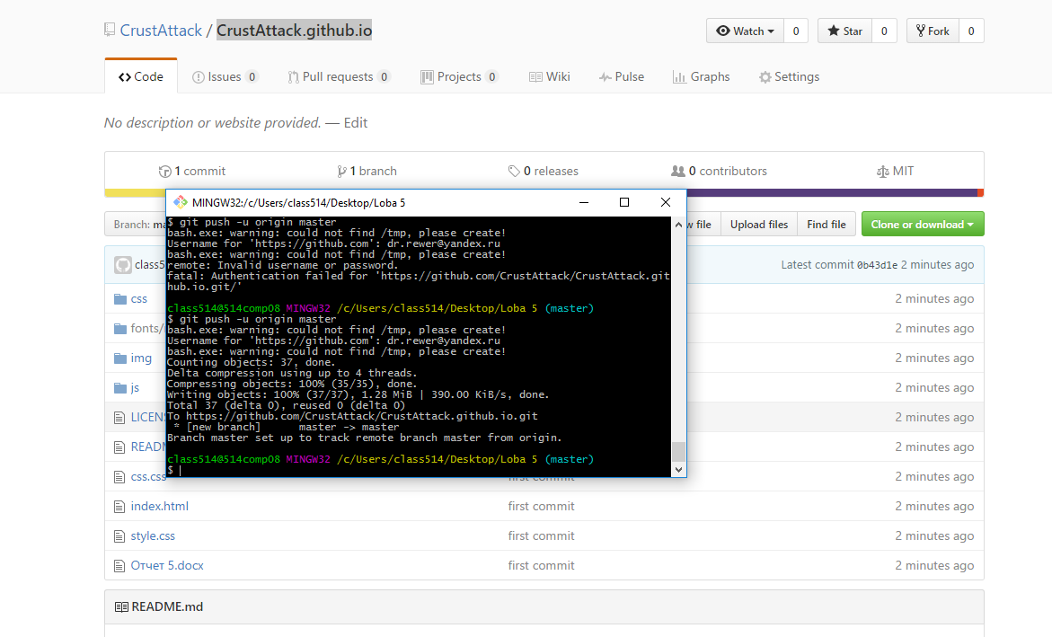

Результат

